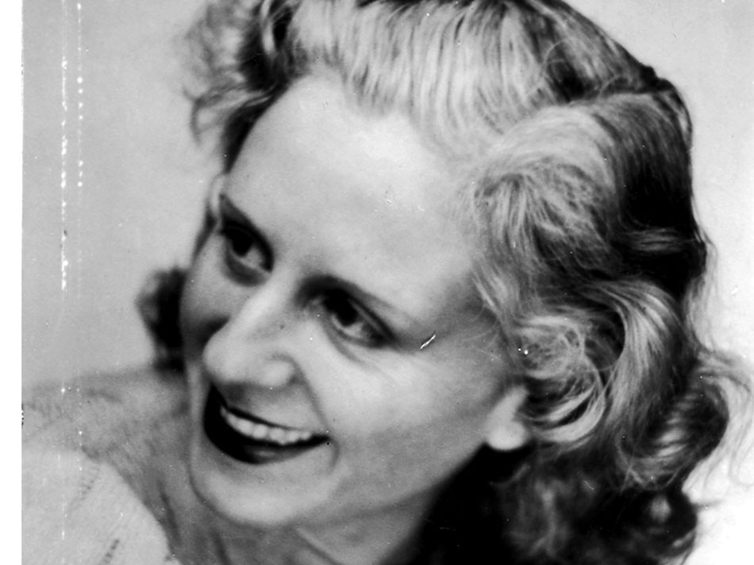
Mirall trencat de Mercè Rodoreda.

Mercè Rodoreda (Barcelona, 1908- Girona, 1983)

Mercè Rodoreda i Gurguí va néixer a Barcelona, al barri de Sant Gervasi. Va cursar estudis primaris. Es va casar amb el seu oncle i va tenir un fill. Després de la guerra civil (1936-1939) es va exiliar a França. Compartí l’exili francès amb molts escriptors i intel·lectuals catalans a Roissy-en-Brie. Posteriorment va viure a Ginebra. L’any 72 s’establí a Romanyà de la Selva. Va morir a Girona l’any 1983. Va escriure, sobretot, novel·les i contes. Tot i que començà a publicar abans de la guerra civil, les seves obres més importants son de després de la guerra. Destaquem les novel·les: La plaça del Diamant (1962), El carrer de les Camèlies (1966), Jardí vora el mar (1967), Mirall trencat (1974).

Mirall trencat (1974)

- Estructura. La novel·la consta de tres parts. La primera part té 18 capítols; la segona, 21; i la tercera, 13.
- Personatges. Teresa Goday/ Valldaura (sa mare té un parada de peix al mercat de la Boqueria/relació amb l’apagafanals Miquel Masdéu [amb qui té un fill: Jesús Masdéu]/ casada amb Nicolau Rovira [afer de la joia del primer capítol]/ casada amb Salvador Valldaura [amb qui té una filla, Sofia]). Sofia es casa amb Eladi Farriols. Ell havia tingut una filla, Maria, amb Pilar Segura (Lady Godiva: cantava en un cabaret, nua, sobre un home disfressat de cavall). Sofia i l’Eladi tenen dos fills, Ramon i Jaume. S’afillen la Maria. També tenen un cert protagonsime les minyones, sobretot l’Armanda.
- Argument.
  - Primera part.
    - Una joia de valor. Teresa Goday, bella filla d’una peixatera del mercat de la Boqueria; es casa amb Nicolau Rovira, que la veia passar des de la terrassa del Liceu. Ell li compra una agulla de pit a la joieria del senyor Begú. Ella torna a la joieria per revendre la joia, ja que vol donar els diners a Miquel Masdéu, un apagafanals amb qui ha tingut un fill, en Jesús Masdéu. Després, Teresa fa veure que s’ha desmaiat i ha perdut la joia. Dies després tornen a comprar el fermall, sense que Rovira sospiti res.
    - Bàrbara. Salvador Valldaura, a Viena. Es va enamorara d’una violinista, Bàrbara, que es va suïcidar. Salvador li regalava sempre violetes. Coneixem Quim Bergadà, amic de Salvador. Tots dos són diplomàtics. El germà de Quim, Ramon, presenta Salvador a Teresa Goday/Rovira.
    - Salvador Valldaura i Teresa Goday. Ball de carnaval, Salvador i Teresa s’enamoren. Antifaç i ventall amb una poma pintada. Es casen a santa Maria del Mar.
    - Una torre a sant Gervasi. Salvador compra una torre a sant Gervasi de més de cent mil pams. Li costa 170.500 ptes. Com que la Teresa no s’adapta a París, s’instal·len en aquesta casa.
    - Tempesta de primavera. Una tempesta al jardí amb les minyones (Anselma, Antònia, Gertrudis, Mundeta...). Un llamp ha partit el llorer.
    - Joaquim Bergadà a Barcelona. Sofia, filla de Teresa i Salvador, ja té 4 anys. Quim Bergadà vol comprar unes vinyes de Vilafranca. Rafael Bergadà i Eulàlia i Salvador i Teresa van al Liceu a veure La Traviata.
    - El nen Jesús Madéu. El fill de la Teresa i Miquel Masdéu va a veure la Teresa i es troba la Sofia.
    - Abelles i glicines. Conversa al jardí entre la Teresa i l’Eulàlia. El joier Begú s’ha mort. L’Armanda ja treballa a la casa.
    - Netaja d’armaris. Les minyones, tot fent neteja, troben l’antifaç i el ventall amb una poma dibuixada que la Teresa portava el dia del ball de carnaval del cap. 3. S’esmenta per primera vegada el senyoret Eladi, que comença a festejar la senyoreta Sofia.
    - Eladi Farriols. El punt de vista narratiu se centra en l’Eladi, un jove que deixa la carrera d’advocat per dedicar-se a fer de dependent en una botiga de roba del seu oncle Terenci. Teresa Valldaura és clienta d’aquest establiment i sovint l’acompanya la Sofia. Eladi s’enamora de la jove Sofia, però Salvador Valldaura mor i la boda entre Sofia i Eladi s’ajorna dos anys pel dol. Mentrestant, l’Eladi s’enamora de Pilar Segura, lady Godiva, una bella cupletista que cantava nua sobre un home disfressat de cavall.
    - Pares i fills. El punt de vista es torna a desplaçar. Ara recull els records de la Sofia i son pare. Ella estima el seu pare i es mostra freda amb la seva mare. Sofia mostra el seu ressentiment i la seva eixutesa de cor.
    - Lady Godiva. Rodoreda segueix mostrant la seva mestria en l’ús de l’el·lipsi i el punt de vista. Ara retrocedeix i ens explica les vicissituds de Pilar Segura. Està embarassada de l’Eladi.
    - El pintor Masdéu. Aquí veiem com el fill il·legítim de la Teresa amb Miquel Masdéu, en Jesús, fa de pintor de tapissos i d’anuncis, sense massa èxit.
    - Bodes de Sofia. La Sofia es casa amb l’Eladi Farriols. La nit de noces ella li fa fer un petó al peu. Ell li diu que té una filla de Pilar Segura, que es diu Maria.
    - Naixements. Aquesta nena, la Maria, se l’afillen la Sofia i l’Eladi. Sofia queda embarassada. Neix en Ramon. L’Eladi té una relació amb la minyona Armanda. Nou embaràs de Sofia. Neix en Jaume, setmesí i dèbil.
    - Les minyones a l’estiu. Escena molt cinematogràfica: les minyones a l’estiu es banyen al jardí. L’Eladi ha anat tenint relacions amb les minyones noves i la senyora Teresa cada cop està pitjor de les cames.
    - Els nens. Capítol llarg i poètic dedicat al nen Jaume, víctima dels jocs dels seus germans, Ramon i Maria. L’àvia Teresa el protegeix i i dona glopets de vi.
    - Una tórtora a la finestra. D’una manera poètica i el·líptica hem assistit a la mort del nen Jaume, empès cap a la bassa amb una branca forcada per part dels seus germans.
  - Segona part.
    - El notari Riera. Teresa Valldaura, ja vella i prostrada a la seva cambra, recorda una relació amorosa amb el notari Amadeu Riera.
    - Temps passat. Un altre genial canvi de punt de vista complementari: el notari Riera, tot abandonant la torre dels Valldaura, recorda el seu amor amb la Teresa.
    - El professor de piano. Un capítol anecdòtic. El professor de piano esguerrat del peu, recorda que la Maria i el Ramon se li portaven malament i es queixa a Teresa Valldaura. Li ensenya un retall de diari on es veu Lady Godiva i li remarca a la senyora la semblança de la vedette amb la nena Maria.
    - Eladi amb una minyona. En aquest capítol veiem l’Eladi amb una minyona, l’Elisa. Només li fa petons als peus.
    - Les arracades d’Armanda. L’Armanda ja està en edat de plegar de treballar, però la mantenen a la casa. Es mira amb nostàlgia unes arracades que li va regalar l’Eladi.
    - L’Eulàlia i en Quim Bergadà. L’Eulàlia queda viuda de Rafael Bergadà i es casa amb en Quim, son cunyat i amic de Salvador, tot i que mai li va caure gaire bé.
    - Sofia. Sofia fa un repàs de la seva relació amb els seus fills. La Maria es mostra distant amb ella i Ramon és un jove vulgar. Decideix que l’endemà dirà a la senyoreta Rosa, la institutriu, que prescindeixen dels seus serveis.
    - La seyoreta Rosa. Un cop més, Rodoreda ens desvia el punt de vist cap a un personatge secundari. El capítol ens parla de la relació d’aquest personatge, la senyoret Rosa, amb un xofer de la casa, en Marcel. Li ensenya a la Teresa una foto de Lady Godiva i li diu a l’Eladi que els nois, la Maria i en Ramon, s’estimen massa.
    - Eladi va a buscar els fills. Aparentment preocupat per les revelacions del capítol anterior, l’Eladi va a buscar en Ramon i la Maria a cals Balsareny, on estan passant uns dies de vacances. A mig camí, però, se’n desdiu. Una manera de mostrar al lector el caràcter feble del personatge.
    - Ramon i Maria. Un altre capítol on es desplaça el punt de vista i marcadament poètic. Ramon es mostra gelós de l’amistat entre la Maria i Màrius Balsareny a la costa, on passen uns dies.
    - Ramon se’n va de casa. L’Eladi li diu a Ramon que ell i la Maria són germans. Ell se’n va de casa.
    - Maria escolta a la porta. Es veu l’escena del capítol anterior des del punt de vista de la Maria, que, com diu el títol, escolta des de darrere la porta.
    - Eladi Farriols i el notari Riera. Eladi porta un taló al notari perquè el faci arribar al seu fill Ramon, que, com hem vist, ha marxat de casa.
    - Maria. Un altre capítol altament poètic. La Maria tomba per la casa i agafa l’àlbum de fotografies de l’àvia Teresa on es veuen els tres germans –Jaume (amb una barca a les mans), Ramon i ella– i se suïcida llançant-se des de la teulada damunt del llorer.
    - El llorer. Les minyones troben el cos de la Maria a les branques del llorer, ple de sang. Potent imatge que ens proporciona Rodoreda.
    - Adéu, Maria. Enterrament de la Maria.
    - La llosa. Eladi, ja vell, es tanca a la biblioteca. Darrere d’un llibre, troba un quadern on Salvador Valldaura recorda la Bàrbara, la violinista vienesa. Eladi va al marbrista perquè li faci una llosa amb el nom Maria esculpit per col·locar-la al peu del llorer.
    - Unes altres minyones. Eladi, ja vell, espia unes minyones noves que es ruixen al jardí.
    - Eladi Farriols de cos present. Eladi Farriols és mort. El cos s’exposa a la biblioteca de la casa. Hi passen l’Armanda, en Miquel Masdéu i la Sofia.
    - Sofia. Sofia es fa la manicura i recorda el punt del peu on, la nit de noces, va obligar l’Eladi a fer-li un petó.
    - Somnis. La Teresa, ja molt vella, té un somni. L’Armanda li explica el seu: un àngel li surt del melic i se l’endú.
  - Tercera part
    - Un matí. Mentre la Teresa Valldaura esmorza, l’Armanda li explica que en Miquel Masdéu ha mort i que s’ha proclamat la segona república.
    - Joventut. A partir de la notícia que li dona l’Armanda –genial Rodoreda– la Teresa, vella i mig somniosa, recorda com va conèixer Miquel Masdéu, el fanaler que la va enamorar.
    - Mort de Teresa. Enllaçant amb el capítol anterior, la Teresa, abans de morir, recorda els seus quatre amors: Miquel Masdéu, Nicolau Rovira, Salvador Valldaura i el notari Amadeu Riera.
    - Les habitacions tancades. Sofia fa un tomb per les habitacions tancades de la casa. L’administrador Fontanills li comenta les reparacions que s’haurien de fer i, de passada, li diu que uns militars s’han sublevat contra la república a l’Àfrica.
    - Torni aviat, senyoreta Sofia. Amb l’esclat de la guerra, la senyoreta Sofia se’n va. L’Armanda es queda sola a la casa, s’hi passeja i se li trenca un mirall. Beu xampany i té visions i perd el coneixement.
    - La torre. L’Armanda, sola a la casa, rep la visita dels milicians, que venen a confiscar la torre. Al capdavant hi ha en Masdéu, que la respecta i li diu si vol anar a un pis mentre duri la guerra. Ella li diu que sí. A l’acabar la guerra l’Armanda es casa amb un milicià.
    - El notari, molt vell, surt a passejar. El narrador acompanya el notari Riera a passejar per davant de la torre. Recorda el seu amor per la Teresa. També se’ns fa saber que la Sofia s’ha casat amb un industrial francès, Desforges, i que ara és una viuda rica i que vol vendre la torre per fer-hi cases. El notari veu una rata dalt del mur.
    - Els homes de la conductora. Els obrers entren a la casa per començar a enderrocar-la,
    - El fantasma de la Maria. Impressionant monòleg de la Maria, morta, fantasmal. Un dels obrers es vol endur la llosa que li va posar son pare sota el llorer.
    - Sofia i els fantasmes de la conductora. Sofia ve a veure com enderroquen la casa. També l’Armanda –que explica on va amagar les joies– i Ramon, que ara és casat i bastant pobre.
    - Ramon. Se’n va, amb un taló que li dona sa mare. Bastant infeliç, se’l veu, tot i que té dona i dos fills.
    - Armanda. Se’n va amb una rosa de color carn de la caseta dels safarejos.
    - La rata. El punt de vista narratiu ens porta cap a una rata –la rata del cap. 7 d’aquesta tercera part– que veu com com els obrers cremen les coses de la casa.
- Tema. La novel·la de Mercè Rodoreda ens parla del pas del temps. Aquest pas del temps està encarnat en una família burgesa, els Valldaura. Teresa Valldaura és el principi d’aquest progrés. Gràcies a la seva bellesa aconsegueix escalar socialment –primer és una humil peixatera de la Boqueria, amb el casament amb en Rovira fa un pas fonamental en aquesta escalada social i, finalment, Salvador Valldaura li proporciona l’estabilitat al capdamunt d’aquesta burgesia emergent. La torre de sant Gervasi també és un símbol d’aquest pas del temps.
- Espai-temps. Tot i que no s’especifica, i tenint en compte les referències de la tercerar part–que se’ns proporcionen subtilment–, podríem dir que la novel·la transcorre a Barcelona des de la segona meitat del segle XIX fins als anys 40 del segle XX.
- Punt de vista narratiu. Un dels grans atractius de la novel·la. El narrador és, la major part del temsps, en tercera persona (excepte alguns monòlegs, com el del fantasma de la Maria al cap. 9 de la tercera part) i es va desplaçant d’un personatge a l’altre, endavant i endarrere, d’una manera magistral.
- L’el·lipsi. Rodoreda treballa amb una maduresa extrema aquest recurs, ja que ens va dosificant la informació d’una manera molt hàbil, enllaçant un capítol amb un altre.
- Els objectes. Mercè Rodoreda utilitza de manera recurrent i, sovint, simbòlica, els objectes. Uns objectes que apareixen o s’esmenten o repareixen, amb una gran subtilitat al llarg de la novel·la: les plomes de l’habitació de l’àvia Teresa, la calaixera, la barca del petit Jaume, l’antifaç i el ventall amb una poma pintada...
- La casa. La torre de la novel·la recorda molt la casa on Mercè Rodoreda va créixer amb el seu avi al barri barceloní de Sant Gervasi. La casas és un personatge fonamental de l’obra, amb les seves torres, la teulada, les escales, la font, l’habitació de l’àvia, la biblioteca... La casa és l’inici de la nissaga, quan la compra en Salvador per a la Teresa, i simbolitza també el final, la decadència, quan tot s’ha acabat i els obrers en cremen el contingut i una rata s’ho mira.
- El jardí també és fonamental, com sempre, en les obres de la Rodoreda. Un jardí, amb el llorer, les glicines, les falgueres, els esbarzers, les peònies i les begònies, els cedres, la bassa amb les nimfes, i els animals (els paons, els faisans, les gallines de Guinea, les tórtores... ). Un jardí que, majoritàriament, és el món màgic dels nens. Màgic, però també cruel i fascinant.
- L’amor. Mercè Rodoreda ens dona, un cop més, una visió desencantada de l’amor, sobretot per a les dones.
- El títol. El títol fa referència a una frase que s’ha fet servir sovint per definir la novel·la realista, una frase que encapçala la novel·la: “Un roman: c’est un miroir qu’on promène au long du chemin”. És a dir: “Una novel·la és un mirall que hom passeja al llarg del camí.” En aquest cas el mirall és un mirall trencat, la novel·la són fragments d’aquest mirall, de de la vida dels personatges. També lliga amb l’escena de l’Armanda passejant per la casas buida, al cap. 6 de la tercera part, quan li cau el mirall i se li trenca.
- L’estil. Rodoreda, en aquesta obra de maduresa, utilitza una prosa molt estilitzada, sovint avantguardista i poètica, amb la qual mostra el pensament i els sentiments dels personatges i aconsegueix capturar l’esperit d’una època. Una obra mestra, sens dubte, Mirall trencat.
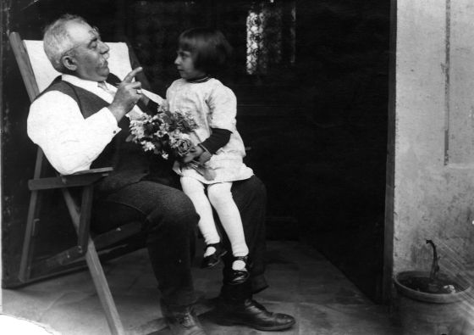
Mercè Rodoreda amb el seu avi, Pere Gurguí, a la torre de Sant Gervasi.

